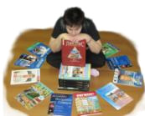

Журнал «Химия» №1 2012г.:

-ст.«Химическая рыба-прилипала» -как обходить запреты, установленные законами природы, стр.4-8.
-ст. «Количественный химический эксперимент в средней школе» -о проведении экспериментов с использованием компьютерных лабораторий, стр.14-22.
-ст. «Влияние межпредметнных связей на формирование физических и химических понятий» – о возможности реализации межпредметных связей на примерах формирования понятий «молекула» и «кристалл», стр.24-25.
-ст. «Можно ли сдать ГИА на «пять», зная школьный курс химии на «отлично?» -в статье на примере ионных уравнений показано, на что следует обращать внимание при подготовке к сдаче ГИА в новой форме, стр.26-28.
- ст.«Дойти до самой сути…»-как научиться решать задачи по химии, стр.29-31.
-ст.«Глюкоза-альдегидоспирт»-об особенностях использования проблемного обучения на уроках , стр.34-37.
-ст.«Химическая география нефти»- интегрированный урок по химии и географии, стр.44-53.
-ст.«Химические опыты для малышей»-подборка хим.опытов для младших школьников, стр.54-60.

Журнал «Биология» №1 2012г.:
-ст.«Драконы»-миф или реальность».стр.4-15.
-ст. «Стволовые клетки на службе человека»-о применении стволовых клеток для лечения различных заболеваний., стр.26-31.
-ст. «Цифровой микроскоп на уроках биологии»-о педагогических преимуществах использования ЦМ, стр.32-36.

Журнал «ОБЖ» №1 2012г.:
-ст. «Прокуратура и ОБЖ»-о нарушениях требований федерального законодательства в кабинетах ОБЖ, стр.8-10.
-ст. «Назло стихиям» - о формировании у учащихся готовности к природным стихиям, стр.11-22.

Журнал «Математика» №1 2012г.:
-ст. «Качество педагогического образования в России»-о результатах международного исследования по изучению пед.образования и оценке качества и подготовки будущих учителей математики, стр.21-22.
-ст. «Что же такое процент?»-решение трудностей в изучении процентов, стр.22-27.

Журнал « География» №1 2012г.:
-ст. «Всероссийский съезд учителей географии»-о проблемах географического образования, стр.14-17, стр.52.
-задачи, тексты, конкурсы стр.6, 38-51,60-61.

Журнал «Литература» №1 2012г.:
-ст. «Увлечь и убедить»- как увлечь детей учиться, стр.8.
-ст. «Цифровое чтение или шелест страниц?»- обсуждение доводов за и против бумажной и электронной книги, стр.9-12.
-ГИА-2012-материалы для подготовки –стр.45-48.

Журнал «Иностранные языки в школе №1 2012г.:
-ст. «Использование интерактивной доски на уроке немецкого язык»а-стр.70-75.
-ст.«Компетентность учителя иностранного языка» -о новых требованиях, предъявляемых к педагогу в современной образовательной среде.

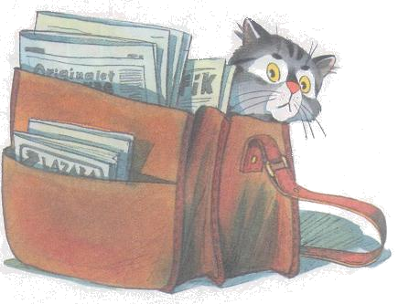
Предыдущая страница
На главную
Следующая страница

